Начальный этап логопедической коррекционной работы с детьми, имеющими нарушения понимания речи
Все чаще в практике логопедов стали встречаться дети, не понимающие речь. Когда на диагностику приводят молчуна или ребенка с повышенной речевой активностью, но монолог при этом выражен эхолалиями, отмечаются литеральные и вербальные парафазии, аграмматизмы согласования, то мы ставим перед собой цель- проверить уровень понимания речи.
При этом часто слышим от родителей, что мой ребенок понимает речь, он просто ленится, хитрит, капризничает.
На самом деле в ходе беседы и обследования ребенка обнаруживаем нулевой или ситуативный уровень понимания речи. В таком случае, ребенок понимает только просьбы, связанные с обиходным предметным миром.
Как правило, у таких детей страдает и «учебное поведение». Ребенок не способен даже несколько минут удержать внимание на задании, не выполняет просьбы и инструкции. Контакт затруднен.
Для родителей обязательно отмечаем, что ребенок будет говорить первые слова и фразы лишь в том случае, когда он начнет понимать обращенную речь.
Н.С.Жукова, Е.М Мастюкова, Т.Б. Филичева рекомендуют следующую шкалу оценки понимания речи:
I уровень (возраст 3-6 месяцев): ребенок узнает знакомые ему голоса, реагирует на интонацию близких людей, активно прислушивается к речи.
II уровень (возраст 6-10 месяцев): ребенок начинает понимать отдельные фразы и выполняет простые инструкции («помаши пока, пока», «дай ручку», «нельзя» , «где мама» и т.д.).
III уровень (возраст 10-18 месяцев): ребенок понимает название некоторых предметов; далее с 12-14 месяцев уже начинает узнавать изображение знакомых предметов, а с 15-18 месяцев может показать на сюжетных картинках.
IV уровень (возраст 2 года 6 месяцев): ребенок понимает действия в различных ситуациях («покажи, кто сидит, кто спит, кто кушает»); начинает понимать и выполнять двухступенчатую инструкцию («пойди на кухню и принеси яблоко»); понимать простые предлоги в знакомой ему ситуации («Кто сидит в машинке», «Что лежит, стоит на столе»).
Ребенку доступно установление причинно-следственных связей.
V уровень (2 года 6 месяцев - 3 года): ребенок понимает содержание простых сказок и рассказов, как со зрительной опорой, так и без нее, понимает обобщающие понятия, признаки предметов, ему доступен простой количественный анализ.
VI уровень (4 года): ребенок начинает понимать сложноподчиненные предложения, значение предлогов вне знакомой ситуации.
Нарушение понимания речи встречается при следующих речевых и психоневрологических заболеваниях: алалии, аутизме, задержке психического развития, умственной отсталости, нарушении слуха.
Для установления причин нарушения родителям рекомендуется обратиться к неврологу, психиатру, сурдологу. Пройти необходимые обследования.
На логопедическом обследовании педагог беседует с родителями, собирает анамнез, выясняет, как протекала беременность и роды у матери, какие заболевания ребенок перенес в раннем детстве, как проходило моторное развитие у ребенка.
Выясняет условия воспитания ребенка, игры и интересы, как ведет себя со сверстниками. Далее, обследует самого ребенка, чтобы оценить, на каком уровне понимания речи находится ребенок.
После обследования учитель-логопед определяется с планом коррекционно-развивающих занятий.
Коррекционно-образовательный процесс с использованием современных образовательных технологий ведется по дополнительной общеобразовательной общеразвивающей
программе «Коррекция речи у детей 4-7 лет с ОНР», апробированной на базе МБУ ДО «Центр ППСС» территориального отделения практической помощи «Доверие».
Данная программа предполагает проведение комплексных занятий, которые позволяют не только устранять речевые нарушения детей, но и развивать и совершенствовать психические процессы, мелкую и общую моторику, предусматривает одновременное развитие сенсомоторной, интеллектуальной и эмоциональной сферы детей.
В программе соблюдена системность: продуман план коррекции для каждого возрастного этапа с учетом формирования онтогенетических норм развития, психологических и индивидуальных особенностей учащегося.
Цели и задачи ориентированы на возможности каждого конкретного ребенка.
Содержание данной дополнительной общеобразовательной общеразви
вающей программы рассчитано на детей 4-7 лет.
Ранняя систематическая коррекция дефекта во многом улучшает прогноз формирования личности и социальной компенсации этой группы детей. Пропущенные сроки в обучении и воспитании автоматически не компенсируются в более старшем возрасте, а возникшее отставание потребует уже более сложных и специальных усилий по его преодолению.
Формы занятий:
Форма организации – индивидуальная и подгрупповая.
Индивидуальные занятия составляют основную часть коррекционной работы. Они позволяют осуществлять коррекцию речевых и иных недостатков психофизического развития, глубоко индивидуальных для каждого воспитанника.
Продолжительность индивидуальных занятий 30(5+20+5) минут. На индивидуальных занятиях большое внимание уделяется развитию импрессивного словаря, активизации экспрессивного словаря, развитию навыков словоизменения и словообразования, формированию грамматического строя, формированию слоговой структуры слова, фонематических процессов.
Индивидуальные занятия проводятся 1-2 раза в неделю, в зависимости от тяжести речевого нарушения.
Коррекционная работа по развитию понимания речи будет зависеть от того, на каком уровне понимания находится ребенок.
В практике принято выделять следующие уровни:
- Нулевой уровень - ребенок не понимает самых простых слов и инструкций. Может отозваться на имя, среагировать на интонацию или жесты.
- Ситуативный уровень - ребенок понимает простые бытовые инструкции, связанные с его обиходным миром. Может показать некоторые предметы, знакомые ему в быту, части тела на себе или на взрослом, кукле и животном, но будет плохо ориентироваться в иллюстрациях.
- Номинативный уровень – ребенок понимает названия предметов, может их показать на картинках, но ему сложно ориентироваться в сюжетных изображениях, затрудняется показать на картинках кто идёт, бежит, читает, пишет и т.д. Совершенно отсутствует понимание косвенных падежей (Кем? Чем? С кем? Кому и т.д.).
- Предикативный уровень – ребенок знает и может показать много предметов, не затрудняется показать нужную картинку, отвечая на вопросы косвенных падежей. Знает простые предлоги. Этот уровень характеризуется в большой степени нарушением понимания грамматических форм слов.
- Расчленненый уровень – ребенок хорошо понимает речь, различает изменения значений слов, образованных флексиями, приставками, суффиксами (пришел – ушёл, закрыл – открыл, стул – стульчик, кровать – кровати, ухо –уши).
После логопедического обследования и определения уровня понимания речи для ребенка составляется индивидуальный план коррекции.
На начальном этапе ведется работа над преодолением речевого и неречевого негативизма. Педагог формирует у ребенка произвольное слуховое и зрительное восприятие, внимание; кинестетические и кинетические основы движений в процессе развития общей, ручной и артикуляторной моторики; мыслительные операции, расширяет пассивный словарь ребенка.
Здесь отдаётся предпочтение предметам, а не изображениям. Очень полезно использовать натуральные предметы. Например, при изучении тем «Овощи», «Фрукты», отдаётся предпочтение не муляжам, а натуральным плодам.
Пассивный словарь ребенка должен накапливаться из тех предметов и частей, которые ему будут встречаться в повседневной жизни. Это название продуктов, игрушек, одежды, мебели, бытовой техники, средств гигиены. Ребенок должен понимать явления природы - день, ночь, дождь, ветер, солнце, зима, лето.
Пассивный словарь глаголов нужно накапливать из тех действий, которые ребенок способен сам выполнить или он видит, что это выполняют его родные (ест, пьёт, спит, сидит, стоит, идёт, бежит, гуляет, играет, прыгает, летит, несёт, везет, рисует, убирает, поёт, моет, пилит, стучит, гладит, стирает, вяжет, шьёт).
Первый этап обучения пониманию речи основывается на развитии понимания отдельных предметов. Эти предметы должны быть знакомы ребенку в быту, он должен им пользоваться почти каждый день.
Для проведения занятий у педагога должны быть подготовлены соответствующие пособия и игры.

Фрагменты занятий:
Задание 1.
Логопед с ребенком садятся друг против друга, на столе находится один знакомый предмет ребенку – машинка. Учитель говорит: «Дай машинку». Если ребенок не выполняет действие, учитель помогает ему с помощью физической подсказки, вкладывает ребенку машину в руки, а потом направляет к своей ладони.
Задание 2.
На следующем этапе ребенок должен выбрать нужный предмет из двух. Причем, эти предметы должны быть не похожи и будут относиться к разным обобщающим понятиям (машинка, ложка).
Задание 3.
На следующем этапе ребенок должен выбрать нужный предмет из пяти-шести предметов.
Далее вводятся новые слова, но все они должны быть встроены и отработаны родителями дома в повседневной жизни.
Обязательно педагог и родители должны поощрять ребенка за правильно выполненные задания.
Затем следует работа по пониманию действий. На начальном этапе ребенок подражает взрослому, выполняя инструкцию «Сделай. как я» (похлопай в ладоши, помаши рукой, постучи молоточком и т.д.).
Основные игры для понимания действий: «Покорми животного», «Уложи спать», «Кошка стоит, лежит», «Моем и вытираем посуду».
Далее используем для понимания действий изображения. Изучаются основные глаголы (ест, пьёт, спит, идёт, бежит, прыгает, сидит и т.д.).
Для коррекции понимания глаголов готовим необходимый дидактический материал с использованием пиктограмм.
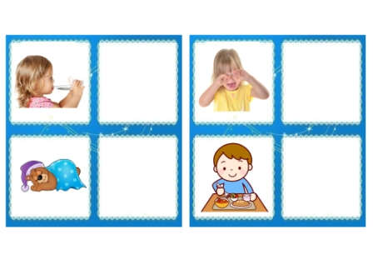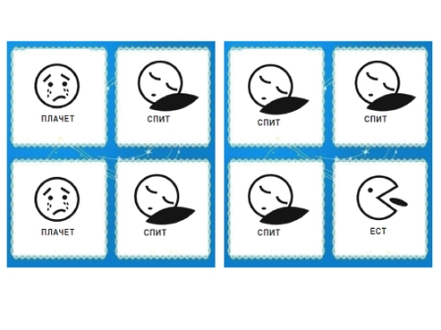
При работе над пониманием глаголов учим детей выбирать предметы, которые выполняют определенные действия: нож (ножницы) –режет (режут), утюг –гладит, ручка – пишет, фен –сушит и т.д. Готовим соответствующие пособия.
Игра – лото «Подбери нужный предмет».
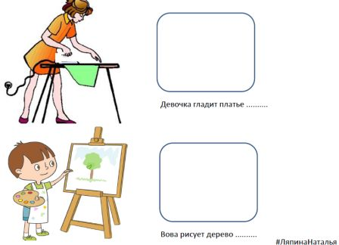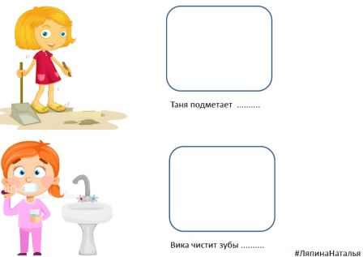

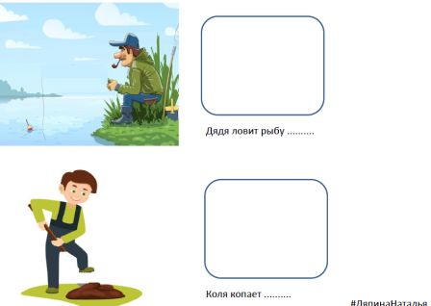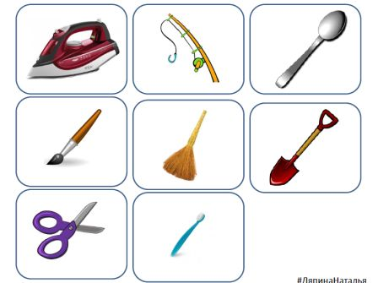

На третьем этапе ребенка учим понимать слова-признаки.
Вводятся такие понятия, как размер (большой – маленький), цвет (на начальном этапе 4 основных цвета: красный, синий, жёлтый, зелёный,), форма предмета (начинаем обучение с плоскостных геометрических фигур: квадрат, круг, треугольник).
Дифференциация понятий «Большой – маленький».
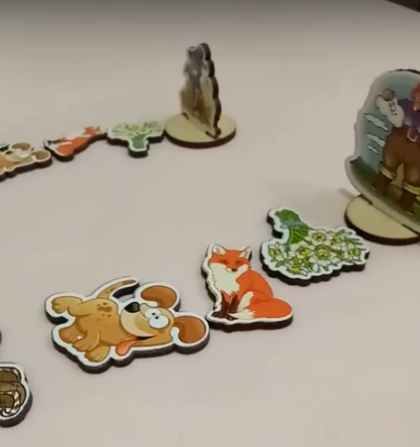
Учим различать предметы различных цветов и геометрических форм, для этого готовим дидактические игры-лото.
Игра «Найди предмет нужной формы».

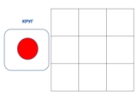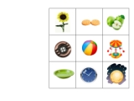
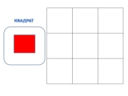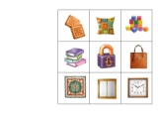
Игра - звуковое лото «Найди такой» (работа над пониманием предмет+признак). Правило игры: разрезать цветные картинки. Подбирать предмет к соответствующему по цвету колокольчику. Например, логопед называет изображение «Зеленое яблоко», ребенок звонит в зеленый колокольчик и кладет в соответствующий ряд.
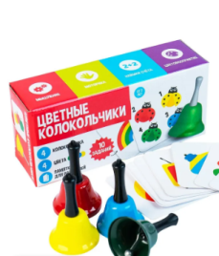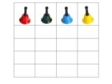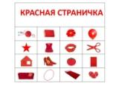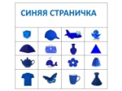
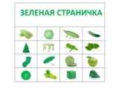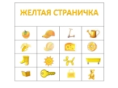
Когда будет накоплен достаточный словарь признаков, учим детей отгадывать предмет по описанию (бурый, косолапый, большой, лохматый – медведь; красное, спелое, сладкое, круглое – яблоко; длинный, зеленый, деревянный – карандаш).
В итоге логопедической работы дети должны научиться:
- Понимать и выделять из речи названия окружающих предметов и действий с ними по основным лексическим темам: «Человек», «Семья», «Продукты питания», «Одежда», «Мебель», «Транспорт», «Домашние животные».
- Выполнять наиболее распространённые действия (сиди, мой, стой, пой, ешь, пей, иди и т.д.) и выражать свои желания с помощью простых просьб.
- Уметь отвечать на простые вопросы одним словом или фразой из двух-трех слов, в отдельных случаях допускается употребление аморфных слов и звукокомплексов.

